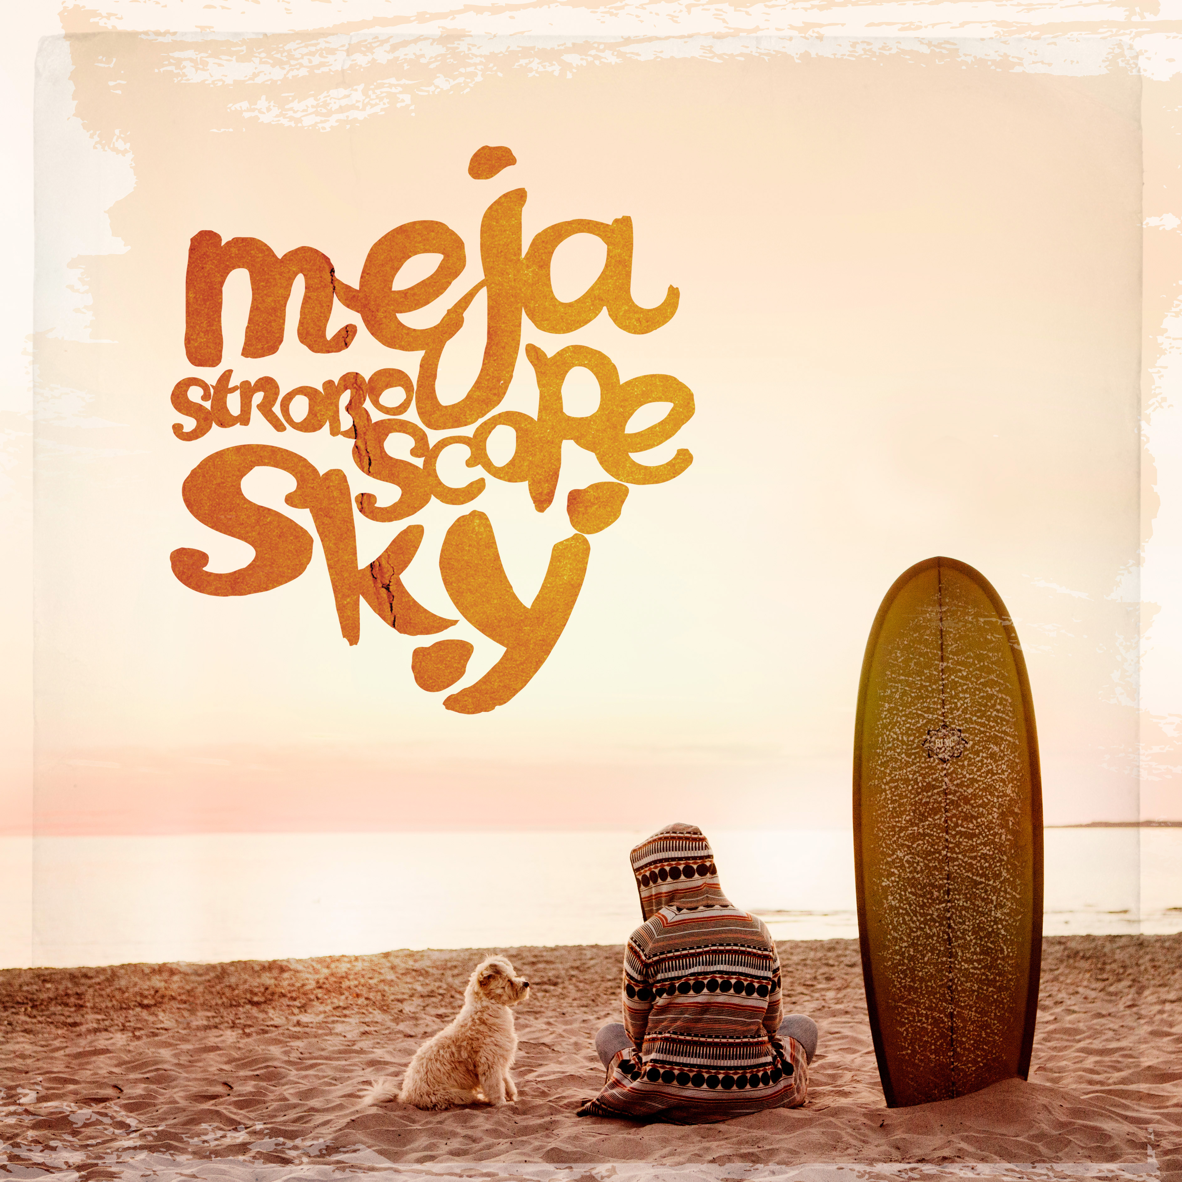

**MEJA**

Less is more, är ett uttryck som passar väl in på Mejas nya album - “Stroboscope Sky” som lanseras den 13 maj.

Återigen manifesterar Meja sin genuina musikalitet, med en oerhörd nyfikenhet samt vilja att söka sig vidare runt nästa hörn med kärleken till musiken och utrycket som den enda ledstjärnan.

För första gången möter vi Meja i ett helt akustiskt sammanhang, utan trumloopar och stora utsvävningar. Enkelt, helt enkelt. Stora delar av albumet är inspelat i Mejas vardagsrum i sommarhuset i Torekov tillsammans med det nya, unga stjärnskottet, **Nicolas Gunthardt**, som delar Mejas kärlek till country och americana.  Resultatet är naket och avskalat på ett sätt som visar att Meja är en artist som vågar vända ut och in på sig själv och låter oss komma nära.

Sången på den senaste singeln ”**Bohemian Behaviour**” spelades in i Mejas garderob bland ytterkläder, fotoalbum och resväskor. Titeln är passande för hennes hem, där hattar, kelimmattor och morfars flygel blandas med Buddhastatyer samt egen konst. Hemmet är bohemiskt och varmt invaggande, såsom musiken.

Inspelningen började redan i december 2013 på Bjärehalvön i Hovs Hallar, nära inspelningsplatsen av Ingmar Bergmans episka ”Det sjunde inseglet”. En skara musiker med sina familjer samlades för att skapa musik i 70-talsanda under årets sista dagar. Det resulterade i **Concrete Flower** och **Sleepless,** med Mejas nakna röst och några gitarrer, samt den första singeln från albumet; ”**Blame it on the Shadows**” producerad av **Ebbot Lundberg.**

Tidigare i år gav Meja ut singeln ”**Yellow Ribbon**” vars text inspirerades av ett brev hon fick från fången **Albert Woodfox,** somsedan 43 år tillbakasitter oskyldigt dömd i isoleringscell i Louisiana i USA. Tilllsammans med människorättsorganisationen **Amnesty International** och **Free the** **Angola 3** kämpar hon för hans rättvisa. På årsdagen av hans isolering, den 17 april, släpptes även ”**The Freedom** **remixes** **EP**”, med tolkningar av bland annat Deep Forest, Diamond Duggal, DF TRAM, NORD, Gota Yashiki samt Shinichi Osawa**.**

**Historik**

20 år efter solodebuten med albumet **“Meja”** och en karriär som kantats av megahits som **”Happy”**, **“All About The Money”** och **“Private Emotions”**; duetten med **Ricky Martin**. Med superstjärnestatus i Japan, liveuppträdanden på många av världens största scener, miljonsäljande album och samarbeten med legendariska musiker som **Billy Gibbons** (ZZ Top), **Dave Stewart** (Eurythmics), **Boz Boorer** (Morrisey), **Billy Steinberg** (Madonna) och många fler, är Meja är av landets främsta artister.

Förutom framtida egna spelningar, beger sig Meja nu ut på turné med bluesdrottningen **Louise Hoffsten.** Startskottet för samarbetet sker på legendariska Fasching i Stockholm den 6 maj.

**Meja och Louise**

6 maj Stockholm Fashing

14 maj Göteborg Liseberg

30 maj     Luleå Kulturens Hus

5 juni Linköping Konsert & Kongress

24 juni     Stockholm Smådalarögård

27 juni     Torsjö  Torsjö live

29 juni     Sydkoster  Hotell Koster

9 juli         Västervik  Visfestivalen **

23 juli       Hovshallar Hotell Hovshallar

** Meja solo

För mer information och kontakt:

Helene Wigren Tel: 070- 7527605 eller [Helene.Wigren@prbeyond.se](mailto:Helene.Wigren@prbeyond.se)

Mia Palmblad Tel: 070-5109600 eller [Mia.Palmblad@prbeyond.se](mailto:Mia@miapromotion.com)